# 一、验证pip是否已经安装

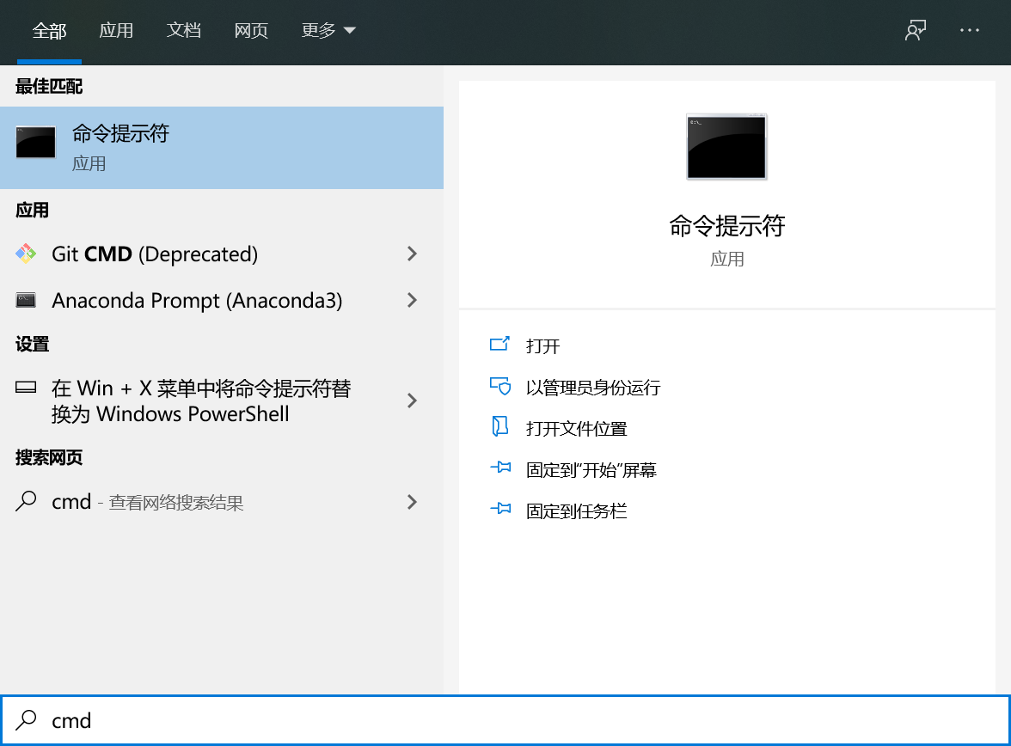

打开命令提示符

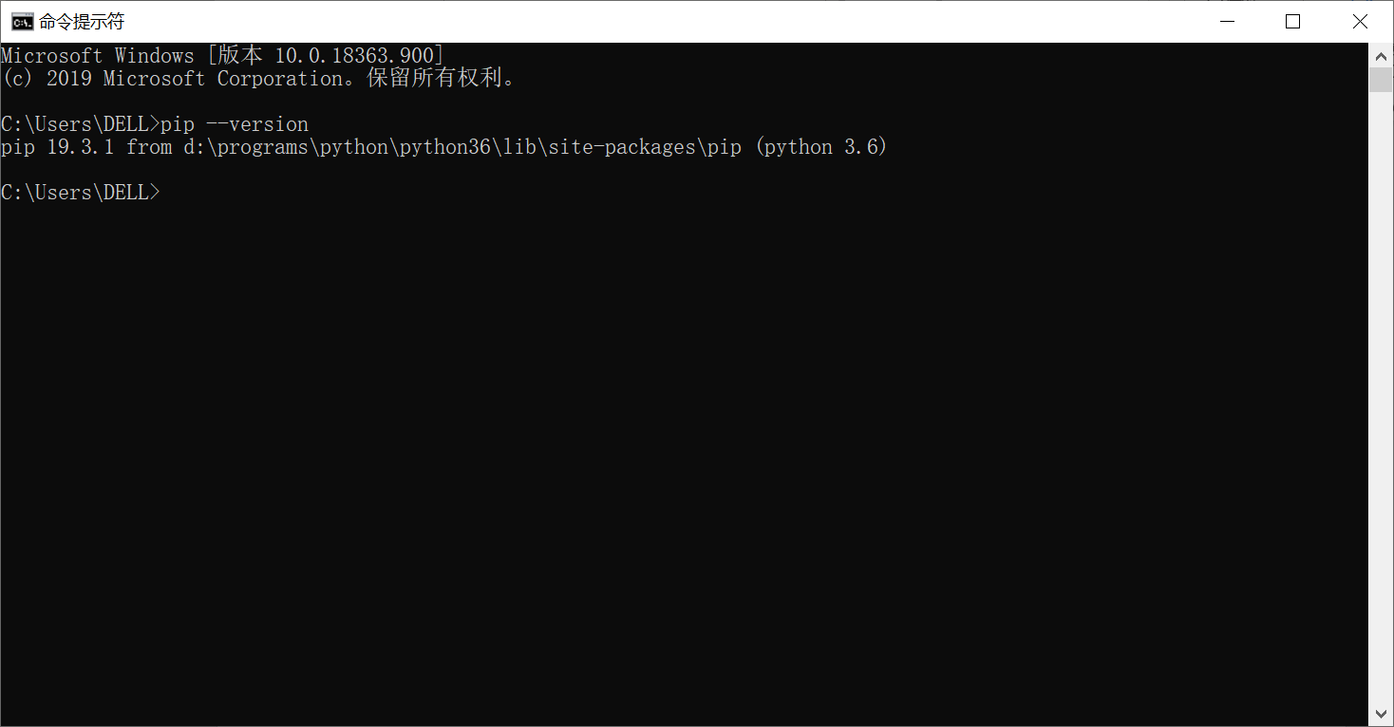

如果出现类似信息，表明已经安装成功，可直接跳过第二步。

# 二、安装pip （以Windows 系统为例）

下载pip

<https://bootstrap.pypa.io/get-pip.py>

右键另存为，存为get-pip.py，然后将该文件放到D盘下面。

再次打开命令提示符，方法如步骤1所示。

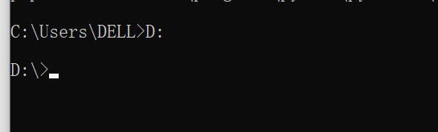

打开后，输入D：，然后回车。

再输入python get-pip.py

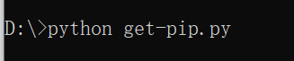

然后再输入pip –version看是否提示已经安装成功，如果安装成功，接下来进入第三步，安装第三方库。

**以上内容不用看了**

# 三、安装第三方库

以设计题2绘图的第三方库为例：安装matplotlib，使用命令pip install matplotlib，具体使用参照教材9.4。

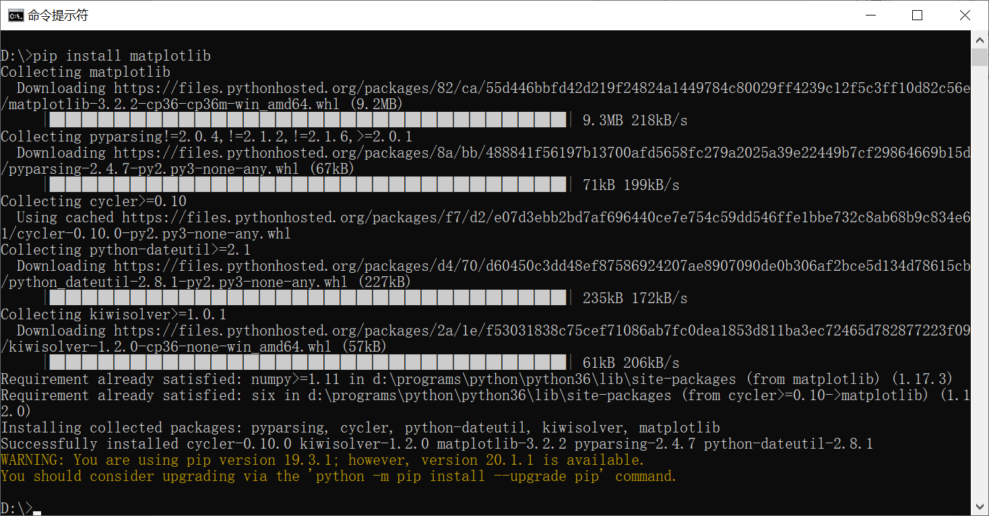

图像处理的第三方库安装：使用命令pip install pillow，具体使用参照教材7.2节。

爬虫的第三方库安装：使用命令pip install requests或pip install beautifulsoup4，具体使用参照教材第10章

自然语言处理的第三方库安装，使用命令pip install jieba，具体使用参照教材6.5节。